**COSTUME POPULARE**

**Plan tematic:**

**1.1 Argument**

**1.2 Istoria costumului popular românesc**

**1.3 Portul popular din Maramureṣ**

**1.4 Portul popular codrenesc**

**1.5 Portul popular oṣenesc**

**1.6 Bibliografie**

**1. Argument:**

Portul popular reprezintă un document de viaţă şi trebuie considerat ca atare. Strâns legat de existenţa omului, costumul popular a reflectat in decursul timpului, aşa cum reflectă si astăzi, mentalitatea şi concepţia artistică a poporului.

Costumul popular s-a dezvoltat o dată cu istoria, fiind expresie a tradiţiilor închegate de-a lungul veacurilor. Formele de viaţa socială, politice in care a trăit poporul român in general şi ţăranimea română în special îşi găsesc o oglindire plastică in felul de a se îmbrăca si mai ales in felul de a ornamenta artistic vestimentaţia.

În confecţionarea îmbrăcămintei creatorul popular s-a supus anumitor canoane care stau la baza formei (a croielei), structurii costumului, a compoziţiei ornamentale, a amplasării acestora in spaţiu si a coloritului. Relaţiile bine stabilite între aceste valori-în perfect de acord cu scopul practic al costumului- sunt rezultatul unei îndelungate experienţe si supuse unor discipline riguroase care se integrează in tradiţie si conferă costumului popular calitatea de creatie autentică cu valoare de document. Peste întreaga întindere a ţării noastre portul popular se incadrează intr-o unitate de stil generală, reprezentând tipologia costumului românesc, ale cărei caractere întrunesc trăsăturile esenţiale de vestimentaţie purtată de ţărani pe suprafata României. De la o regiune la alta insă, costumul a primit pe parcursul istoriei aspecte diferite.

Noţiunea de costum tradiţional autentic se referă la creaţia populară structurată pe anumite elemente de stil ce s-au perpetuat in zonele constituite pe etnografic. În sudul ţarii noastre realităţile istorice oglindite in etnografie ne-au dus la conturarea unei întinse regiuni de cultură populară cu elemente comune care leagă portul popular dunărean.

**2. Istoria costumului popular românesc**

Poezia, cântecul şi dansul ocupă un loc important în viaţa de toate zilele a poporului românesc. Ele însoţesc ţăranul la muncă, îl înveselesc şi îi înviorează petrecerile. Folclorul românesc are o tradiţie milenară, iar forţa creatoare a poporului românesc este viguroasă. Tezaurul tradiţional a exprimat expresia idealurilor lui. Ca parte integrantă a istoriei şi civilizaţiei poporului român, portul popular constituie un document viu care, dăinuind peste veacuri, a transmis generaţiilor mesajul unei creaţii artistice autentice. Costumul popular este un preţios document artistic, social şi istoric. Ţărănimea noastră este înzestrată din fire cu atâta gust şi atâta pricepere încât provoacă şi admiraţia străinilor. Pe când bărbatul caută să împodobească cu fel de fel de ornamente încrestate sau cioplite case, mobile, unelte de lucru- covoarele şi brâiele ţesute pe stative şi îndeosebi cămăşile şi ştergarele, oferă femeilor familiei prilejul binevenit de a-şi manifesta talentul, de a- şi arăta gustul, brodându-le cu motive bogate în cele mai vii culori. Se poate spune că femeia de la ţară transformă acul în pensulă, firul de aţă în acuarelă pentru realizarea unor cusături de înaltă valoare artistică.

Portul românesc ca şi întreaga artă populară (arhitectura, crestăturile în lemn, ceramică, etc.) s-a născut şi a dăinuit pe teritoriul ţării noastre din cele mai vechi timpuri. Obârşia broderiilor de pe îmbrăcămintea ţăranilor trebuie căutată în trecutul cel mai îndepărtat. Faptul că aceste broderii au atins la străbunii noştri culmea dezvoltării, dovedeşte cât de departe trebuie să fie începutul acestei arte naţionale româneşti.

Cusătura, arta cusutului şi a ţesutului, este o îndeletnicire foarte veche. Împodobirea cămăşii şi a pieselor de la brâu în jos, a sumanelor, se făcea pe teritoriul ţării noastre încă din timpul triburilor trace.

Întunericul acoperă însă originea şi evoluţia artei noastre populare, doar ici, colo, găsim câte o însemnare, care pentru noi românii este punctul de plecare în înţelegerea dezvoltării broderiilor. Istoricul Herodot aminteşte de şubele tracilor frumos împodobite. Istoria ne spune că dacii erau îmbrăcaţi la fel cu ţăranii noştri de la munte: “ Îmbrăcămintea lor era un fel de tunică până la genunchi, strânsă c-o cingătoare peste mijloc, iţari largi legaţi la gleznă cu sfoară sau vârâţi în opinci, pe deasupra o manta largă, fără mâneci, încopciată pe umăr. Femeile erau înalte, zvelte, mândre la port, cu o dulce mlădiere în mişcări şi cu multă blândeţe şi duioşie în chipul lor frumos, în ochii lor mari, galeşi, umbriţi de gene lungi. Purtau o haină uşoară până-n călcâie, pe deasupra o dulamă până la genunchi, strânsă la brâu, pe cap o broboadă de in sau de cânepă, mărgele la gât şi flori în cosiţe”, ne aminteşte Al. Vlahuţă. Mărturii despre originea portului românesc se văd pe Columna lui Traian şi pe monumentul de la Adamclisi. Monumentul de piatră de la Adamclisi are metope care înfăţişează pe daci cu cămăşi la fel croite cum poartă şi azi ţărancele noastre, mai ales cele din Moldova şi Bucovina. Croiala lungă şi largă a cămăşii, portul iţarilor la bărbaţi şi fustele largi la femei, cojoacele groase au rămas aceleaşi şi în zilele noastre. Prin descoperirea figurinelor de lut de la Cîrna- Craiova, din epoca bronzului, s-au constatat în îmbrăcăminte elemente ce corespund costumului românesc. Grăitoare este piesa din spate (de la brâu în jos) şi anume “opregul” (care astăzi se poartă în Banat), pe care se întrezăresc franjurile.

Săpăturile de la Cetatea Sucevei au dezvelit fragmente din broderii din secolul XVI. Arta broderiei se cultiva intens la curţile voievozilor moldoveni şi munteni, în serviciul ei punându-se doamna, domniţele şi toate femeile curţii.

Specialişti celebri ca A. Riegel şi M. Hoberland întăresc posibilitatea că arta populară română îşi are originea din vremuri cu mult mai vechi. Rădăcinile ei par a pătrunde până în timpurile târzii ale Imperiului roman (ondulaţiile în formă de S şi motivele în formă de inimă).

Nu vom uita să amintim înrâuririle culturii bizantine, caucaziană, persică şi chiar turcească.

O mulţime de odoare din secolele XV şi XVI, ce se păstrează cu sfinţenie la mânăstirile de pe tot cuprinsul ţării, arată înălţimea la care a ajuns arta brodatului.

La expoziţia din 1910 de la Viena, care a oferit un studiu comparativ, broderiile româneşti prezentate s-au reliefat prin varietatea modelelor, bogăţia desenului, prin cromatica subtilă, armonia culorilor fiind perfectă.

Imagini ale portului nostru se găsesc în unele fresce şi pe unele porţi ca la Episcopia de la Râmnicu Vâlcea, pe a cărei poartă de la intrare se vede o fecioară în ie, zăvelci (şoarţe) şi poale. Picturile pe lemn sau pe sticlă înfăţişează de asemenea elemente ale costumului românesc. Preţioase sunt şi picturile lui C. Popp de Szatmary, Nicolae Grigorescu, Gh. Tăttarescu, care zugrăvesc ţărani şi ţărănci în costum simplu dar plin de prospeţime şi pitoresc.

„Portul de dac- spune Mihail Sadoveanu – îl poartă şi astăzi ţăranii noştri de la munte, mai ales momârlanii din valea superioară a Jiului. Pădurencele din Hunedoara, ţăranii din jurul Grădiştei şi a Bouţarilor (lângă Grădiştea) şi-au păstrat, neschimbat, pe lângă chip, îmbrăcămintea dacilor. Bubourile (saricile) sunt haine tipic dacice.”

Toate aceste mărturii care s-au păstrat de-a lungul timpurilor sunt adevărate documente ale originii şi continuităţii românilor pe pământul vechii Dacii.

Costumul confecţionat de ţăranca română este legat de viaţa sa de zi cu zi. El este conceput nu numai ca obiect de uz practic, dar şi ca o nevoie de frumos, de materializare, a talentului şi a iubirii pentru natura în care s-a născut. Păstrarea lui a constituit un semn de protest în calea celor care au exercitat oprimarea socială naţională.

Împodobirea costumului indică direct sursa de inspiraţie a ţărăncii: frunzele şi florile câmpului, păsările, oamenii, animalele. Ea ştie să le prezinte în aşa fel încât prin liniile cele mai simple redă esenţialul cu o mare puritate de expresie.

Cusătura pe fir a iilor şi cămăşilor bărbăteşti din întraga ţară se realizează pe fire numărate, în timp ce broderia se realizează pe bază de desen. Cu ajutorul cusăturii pe fir se decorează iile şi cămăşile bărbăteşti, unele obiecte de podoabă interioară, pe când broderia se foloseşte în ornamentarea mintenelor, sumanelor, cojoacelor, etc.

Portul ţăranilor români din Muntenia, Oltenia şi mai ales din Bucovina este bogat ornamentat. Cămaşa de sărbătoare la femei este încreţită la gât, (cămaşă cu brezărău), ca pe metopele monumentului de la Adamclisi. Cu timpul, unele tărance, mai mult din spirit practic, au înlocuit aţa care începea să se rupă după un timp de folosinţă, cu un guleraş mic de 1 cm. Aşa apare cămaşa cu ciupag. Pe ciupag se brodează un fragment din modelul de pe altiţă.

Altiţa acoperă umărul. Are două sau trei dungi orizontale. Deasupra dungilor sunt fie motive geometrice, fie zoo sau avimorfe. Dungile sunt despărţite prin lănţujele de metal, fir aur sau argint, fluturi, mărgele.

Urmează încreţeala de 5-15 cm, care are un ornament geometric într-o singură culoare: galbenă, iar pentru tineret roşie. Variate sunt motivele broderiei pe mânecă de jos. Se disting două tipuri:

a) de-a lungul mânecii trei dungi verticale care au acelaşi model;

b) predomină dunga de la mijloc, pe când dungile de pe margine sunt mai înguste şi mai simple. Dunga de la mijloc formează un fel de crac de la care se despart în dreapta şi în stânga, uneori simultan, alteori alternativ, frunze şi flori.

Dungi costişate, oblice, acelaşi model.

Pe piept şi pe spate cămaşa este brodată cu dungi înguste sau motive desprinse din ornamentele mânecii.

Cămaşa de toate zilele este puţin brodată.

Bărbaţii şi mai ales flăcăii, au cămăşile brodate la poale, peste umăr şi jos la mânecă.

Dacă desenele de pe iile femeieşti sunt câteodată viu colorate, au lănţujele din fir de aur şi argint, fluturi şi mărgele, modelele de pe cămăşile bărbăteşti sunt lucrate mai mult cu negru, foarte rar este folosit la umplutură puţin roşu sau fir metalic.

Ştergarul cu care-şi învelesc capul femeile bătrâne, ştergarul care se pune ca ornament în casă, ca şi năframa folosită cu ocazia nunţilor, sunt brodate cu motive geometrice sau flori stilizate şi de reţinut, desenul se prezenta totdeauna pe două feţe- astfel că atât pe faţă cât şi pe dos, modelul era acelaşi. Marama din Muşcel este din alesături de borangic cu fir auriu, la fel cu cele din restul Munteniei, al Olteniei şi din Şcheii Braşovului.

Cojoacele, bundiţele şi bunda sunt brodate cu ornamente din domeniul plantelor mai mult sau mai puţin stilizate, flori şi frunze împreunate în mănunchiuri sau ghirlande.

În cromatica românească alături de alb, negru, roşu, trinitatea de culori vechi, se găsesc griuri, galben- portocaliu, verde de diferite nuanţe, albastru ca cerul, albastru de Voroneţ, albastru închis. În zona Clujului, se foloseşte destul de mult liliachiul- movul.

La aplicarea culorilor, ţărancele ţin seama de regulile armoniei, pentru care merită toată lauda. Motivele nu se restrâng numai la contururi, ci acoperă chiar şi fondul, motivul apărând din fondul brodat, fiind de o rară frumuseţe.

În ţară se folosesc mai multe tipuri de ornamente: geometrice, fitoforme, zoomorfe, antropomorfe, simbolice, sociale, iar preferinţele variază de la o zonă la alta atât pentru motive, cât şi pentru culori.

Mare parte din modelele întrebuinţate s-au conservat neschimbate din generaţie în generaţie, altele au suferit în decursul vremurilor destule schimbări în formă şi culoare din cauza femeilor care au dorit să le dea o notă personală. Dar multe, foarte multe din aceste vechi, bătrâneşti comori de artă, ce se găseau răspândite până în cele mai umile căsuţe de sub poalele codrilor noştri, au fost distruse de vreme. Foarte multe au fost supuse pieirii şi numai puţine din ele au înfruntat vitregia vremii.

Deşi la început mijloacele tehnice au fost destul de modeste şi materiile prime erau produsul gospodăriei ţărăneşti, totuşi realizările au fost uimitoare.

Portul popular în general se diferenţiază în funcţie de anotimp, ocazii festive, vârstă, sex, adaptându-se prin structura sa, ocupaţiilor specifice fiecărei zone. Piesele folosite în timpul muncilor sunt mai simple, mai puţin ornamentate decât costumul ce se îmbracă la horă sau mai ales la nunţi, care are ornamentele cele mai frumoase şi bogate în fir metalic, mărgele, paiete (fluturi) prinse pe cămaşă cu o mărgică.

Costumul femeiesc este compus din cămaşă, poale şi piesa care acoperă partea de la brâu în jos. Această ultimă piesă se deosebeşte de la regiune la regiune.

Costumul bărbătesc se compune dintr-o cămaşă lungă, în sudul şi estul ţării, şi mai scurtă în nord şi în vest. Pantalonii sunt lungi şi strâmţi în nord şi sud- vest şi ceva mai scurţi şi largi în nord- vestul ţării.

Se poate încheia citându-l pe ing. Erich Kolbenheyer, autorul albumului „Motive ale industriei casnice de broderii din Bucovina” tipărit la Viena în 1912: „Din dorinţa de a păstra comoara aceasta şi de a o face accesibilă tuturor, iar pe de altă parte dorind de a scăpa de pericolul uitării şi a pierzaniei şi de a salva, cât se mai poate salva, am întreprins această operă”. Sunt cuvintele unui austriac, care a trăit şi muncit ca director al unei şcoli de pe meleagurile noastre, a cunoscut ţăranul român şi i-a apreciat arta în aşa măsură, încât s-a simţit obligat să o încredinţeze hârtiei pentru a rămâne cât de cât în amintirea urmaşilor.

Portul naţional e ca o uniformă după care ni se cunoaşte neamul, e un steag al naţiunii române. Portul nostru e cel mai artistic şi cel mai distins dintre toate porturile populare.

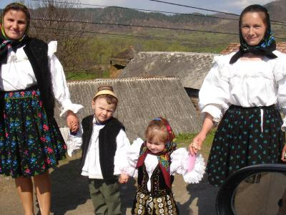

**3. PORTUL POPULAR DIN MARAMUREŞ**

Costumele populare sunt **mai bogate ornamentate** decât în alte regiuni.

**Iile,** deşi au aceeaşi croială, se deosebesc prin felul cum sunt montate şi aplicate broderiile. În ţinuturile din Maramureş, iile sunt încreţite în faţă prin fire colorate, formând astfel un galon de la răscroitura gâtului în jos, pe o distanţă de 13-15 cm în formă de trapez.

**Mânecile** sunt montate la fel, încreţite pe linia de răscroitură a bratului, iar pe linia de lungime sunt strânse prin acelaşi galon brodat îngust (2-3 cm) de unde porneşte volanul.

Stilul portului popular din Oaş este cunoscut prin marea bogăţie a creaţiei populare. În croiala acestui costum şi în ornamentaţie totul exprimă optimism.

Armonia culorilor este realizată în tonuri aprinse, **roşul** fiind culoarea predominantă. Costumul este împodobit cu motive ornamentale stilizate şi în figuri geometrice în roşu viu, combinat cu verde, galben, negru şi albastru.

**Cămaşa cu platcă** brodată în formă dreptunghiulară este de o frumuseţe artistică deosebită. Această platcă este răscroită pe lângă gât şi are o lungime de 18-20 cm din linia de umăr, atât în partea din faţă cât şi în partea din spate, fiind ornamentată în întregime cu o broderie compactă. În partea din faţă are o bantă de 5-6 cm, care porneşte din linia de lungime a plătcii, până în talie. Banta este brodată cu aceleaşi motive ca şi platca.

Mânecile sunt largi şi fixate în creţi bogaţi pe linia de răscroitura a braţului.

**Fustele** sunt croite în linii foarte largi şi montate separat încreţite pe linia de talie pe un cordon lat de 6-7 cm, acoperit de broderie.

Pe marginea de jos, aceste fuste sunt conturate cu 2-3 rânduri de galoane brodate şi se termină cu volănaşe late de 3-5 cm.

Fotele din Maramureş sunt ţesute din lână de culoare roşie sau neagră şi cu dungi de mai multe culori, aşezate în linia orizontală. La unele costume fota din faţă este roşie şi cea din spate neagră, sau ambele negre. În partea de jos, pe o distanţă de 25-30 cm din margine, fota este garnisită cu diferite motive colorate alese în război, în care însă predomină roşu.

Ilicele care se poartă peste costum sunt din piele, fără mâneci şi brodate în diferite culori.

Piepţii sunt foarte înguşti, în mijlocul feţei fiind depărtaţi unul de celălalt pentru a se putea vedea toată bogaţia broderiilor de pe ii.

Aceste ilice sunt conturate pe margine cu un şiret sau cu o şuviţă îngustă de blană.

Costumul popular de Maramureş se completează pe cap cu o basma din caşmir roşu brodată cu motive florale colorate, sau neagră cu motive roşii. Pe margini se termină cu franjuri de mătase.

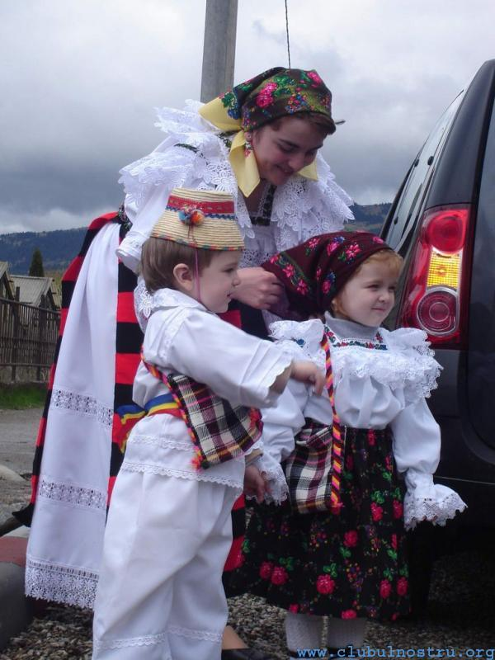

**Costum popular de vară de pe Valea Izei.**

**Costumul popular**

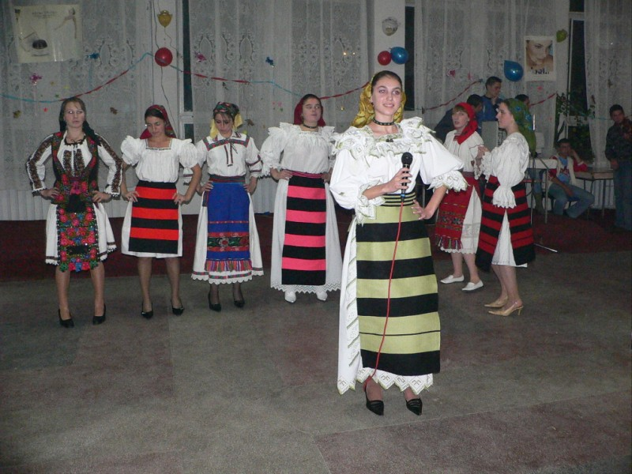

* Zona etnografică: Maramureşul Istoric
* Elementele principale ale Cămaşii (ie)

- mânecă încreţită, scurtă până peste cot, cu volane

- decolteu pătrat,

- ornamente la răscroitura gâtului, pe umeri, la volane sau manşete

* Materiale folosite: pânza de cânepă sau pânza de bumbac
* Colorit: Alb, pentru broderii: alb, galben,
* Denumire și Caracterizare:

**Poale**

(jupon)

- sunt ample, uneori încreţite în talie

- au la marginea de jos ornamente discrete (broderii în alb, galben sau în ajur)

pânza de cânepă sau pânza de bumbac

alb

**Zadii**

(catrinţe)

- şorţuri care se poartă peste poale, în faţă şi în spate

- au dungi paralele, orizontale, cu alternanţe de culori

lână

alternanţe de negru cu roşu, portocaliu, galben sau verde

**4. COSTUMUL POPULAR CODRENESC**

Este caracterizat prin mare sobrietate si eleganțǎ.

Costumul femeiesc: se compune din: nǎframǎ, cǎmașǎ , poale largi cu șorț (zadie) in fata, zgǎrduțǎ, batistǎ și pantofi sau cizme scurte.

Costumul barbatesc din: clop, cǎmașǎ scurtǎ si largǎ purtata peste izmene largi si peste ele – cioareci- iarna, iar în picioare cizme. În afarǎ de cele amintite s-au mai purtat în anotimpul rece șube.

Costumul popular tradițional de pe meleagurile Tǎșnadului se evidențiazǎ prin motive ornamentale geometrice si florale stilizate, brodate la început cu fir alb iar mai târziu cu cel colorat, completate cu increțiturǎ.

**Costumul codrenesc bǎrbǎtesc** este unic, mai ales prin pălăria înaltă de paie, cu boruri înguste, şi gacii largi şi lungi de la costumele bărbăteşti, rezultat al unor vechi interferenţe româno-maghiare. Acest tip de costum se poate întâlni, în Transilvania, pe o arie relativ largă, zona etnografică a Ţării Codrului acoperind Sălajul, o parte din Bihor, o parte importantă din Satu Mare şi sud-vestul Maramureşului.

**Cămaşa** de la costumul bărbătesc de Codru este şi ea specială, având un croi vechi, drept, cu tăietură la guler şi cu mâneci drepte, acest model fiind relativ modificat – scurtat până la brâu şi primind amploare prin încreţire la guler şi la umeri.

**Gacii** – pantaloni albi, din cânepă de obicei, care sunt croiţi uneori şi din 3 de metri de material, sunt încreţiţi în talie şi susţinuţi de chimirul lat. Insist asupra costumului bărbătesc deoarece, pentru zona Codru, dansurile bărbăteşti sunt într-adevăr spectaculoase. Există zone folclorice în România care au dezvoltat această categorie de dansuri masculine, precum celebrele roate de juni din zona Făgăraşului, ca să nu mai vorbim de Căluş. Dansurile fecioreşti din Codru sunt printre cele mai greu de executat şi sunt – cum ne-a fost dat să vedem – un spectacol de tehnică şi măiestrie, având specifice celebrele “bătăi” pe picior.

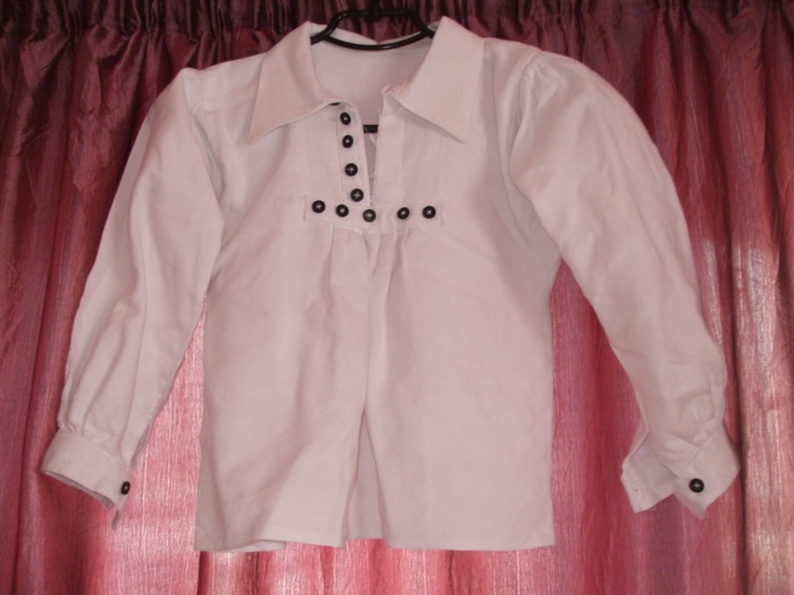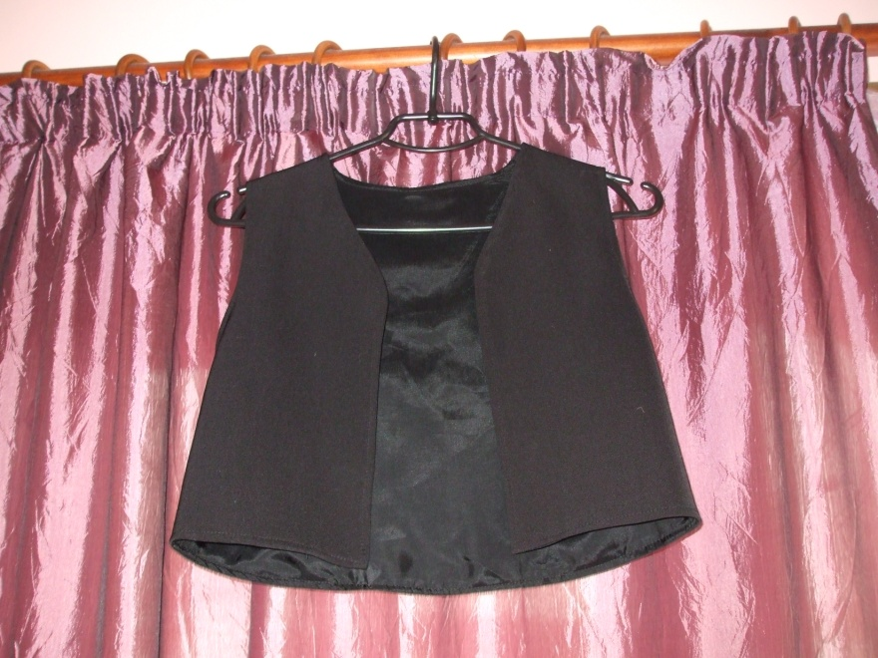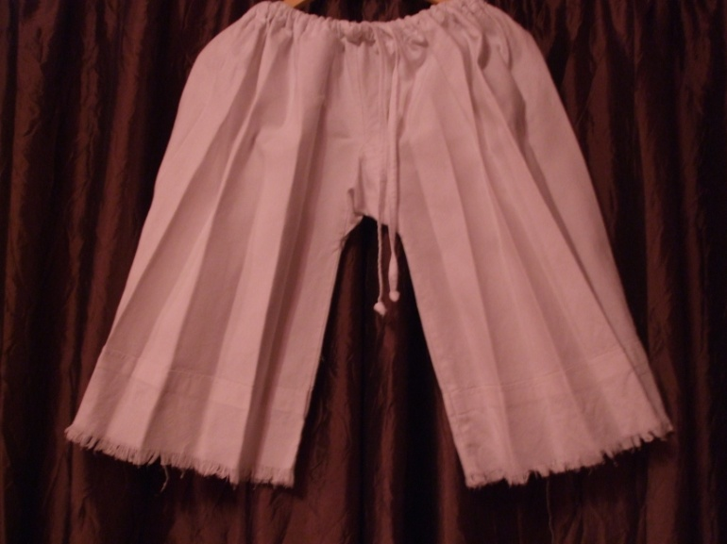**Costumul codrenesc bǎrbǎtesc**

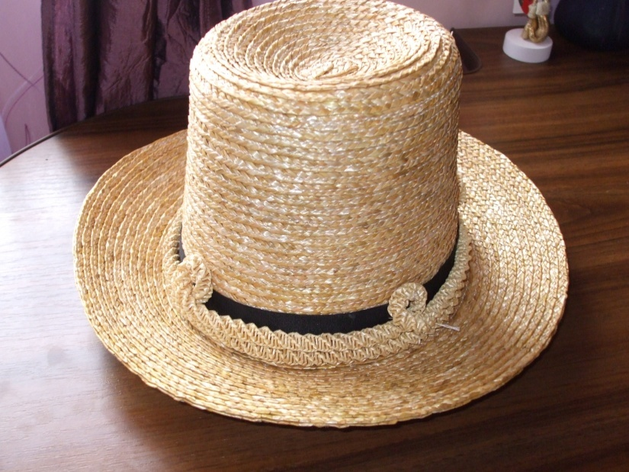

**Codrencele**, fiind mai puţin implicate în dans, au avut o prestaţie de fundal, ceea ce nu ne-a împiedicat să remarcăm specificul costumelor: şurţul de păr (de kashmir), în culori închise, peste poalele albe lungi, năframa înodată peste “corn” (peste colţul din spate), zgărduţa semicirculară, specifică acestei zone, şi nu în ultimul rând batista, albă sau cu o broderie

florală discretă. Ca să vă împărtăşesc un secret – batistele de Codru sunt mai mult decât simple accesorii vestimentare – ele au schimbat şi au legat vieţi unele de altele, pentru că funcţia lor de bază este una premaritală, de dar de logodnă : aşa că, în timpul dansului, batistele purtate de fete abia aşteaptă să fie furate de alesul inimii lor.

Muzeul orǎșenesc **Tǎșnad** a fost amenajat in 1978 intr-un vechi conac nobiliar numit Castelul Cserey Fischer reconstruit in 1771(a doua jumatate a secolului XVIII-lea) din vremea imparatesei **Maria Teresia**.

Restaurat in 1771 si modificat in timp, pastreaza elemente a stilului baroc fiind declarat monument istoric. Din anul 1978 functioneaza ca si muzeu cu o bogata colectie etnografica si arheologica marturie a creatiei materiale a locuitorilor din aceasta zona.Muzeul cuprinde 4 sali grupate pe cele 2 secții predominante: arheologie si istorie locala -etnografie.

Sectia etnograficǎ defineste originea popoarelor ce urmǎresc evolutia culturii materiale si spirituale, legǎturile cultural istorice.

In sala nr 4 întâlnim costume populare tradiționale specifice zonei Tǎșnadului ce aparțin rostului popular codrenesc, caracterizat prin mare sobrietate si eleganțǎ.

Aceeași notǎ de rafinatǎ eleganțǎ se poate atribui si textilelor de casǎ, așternuturi de pat, fețe de masǎ cu ornamente geometrice și florale alese la rǎzboiul de țesut si cu o cromatica caracteristicǎ N-Vului României care, alǎturi de mesele cu ladǎ, lǎzile de zestre, icoanele pe sticlǎ si blidele ceramice îmbogǎțind interiorul locuințelor românești.

Regiunea Tǎșnadului s-a fǎcut remarcatǎ in productia de vinuri, alǎturi de podgoriile invecinate, târgul Tasnadului, unul din celel mai mari din N-ul Transilvaniei pe la 1569 detinand suprafete intinse plantate cu vita de vie. Muzeul Orasenesc ***Tasnad*** atrage anual turist din diferite parti ale tarii prin imaginea impresionanta pe care o confera istoria sa.

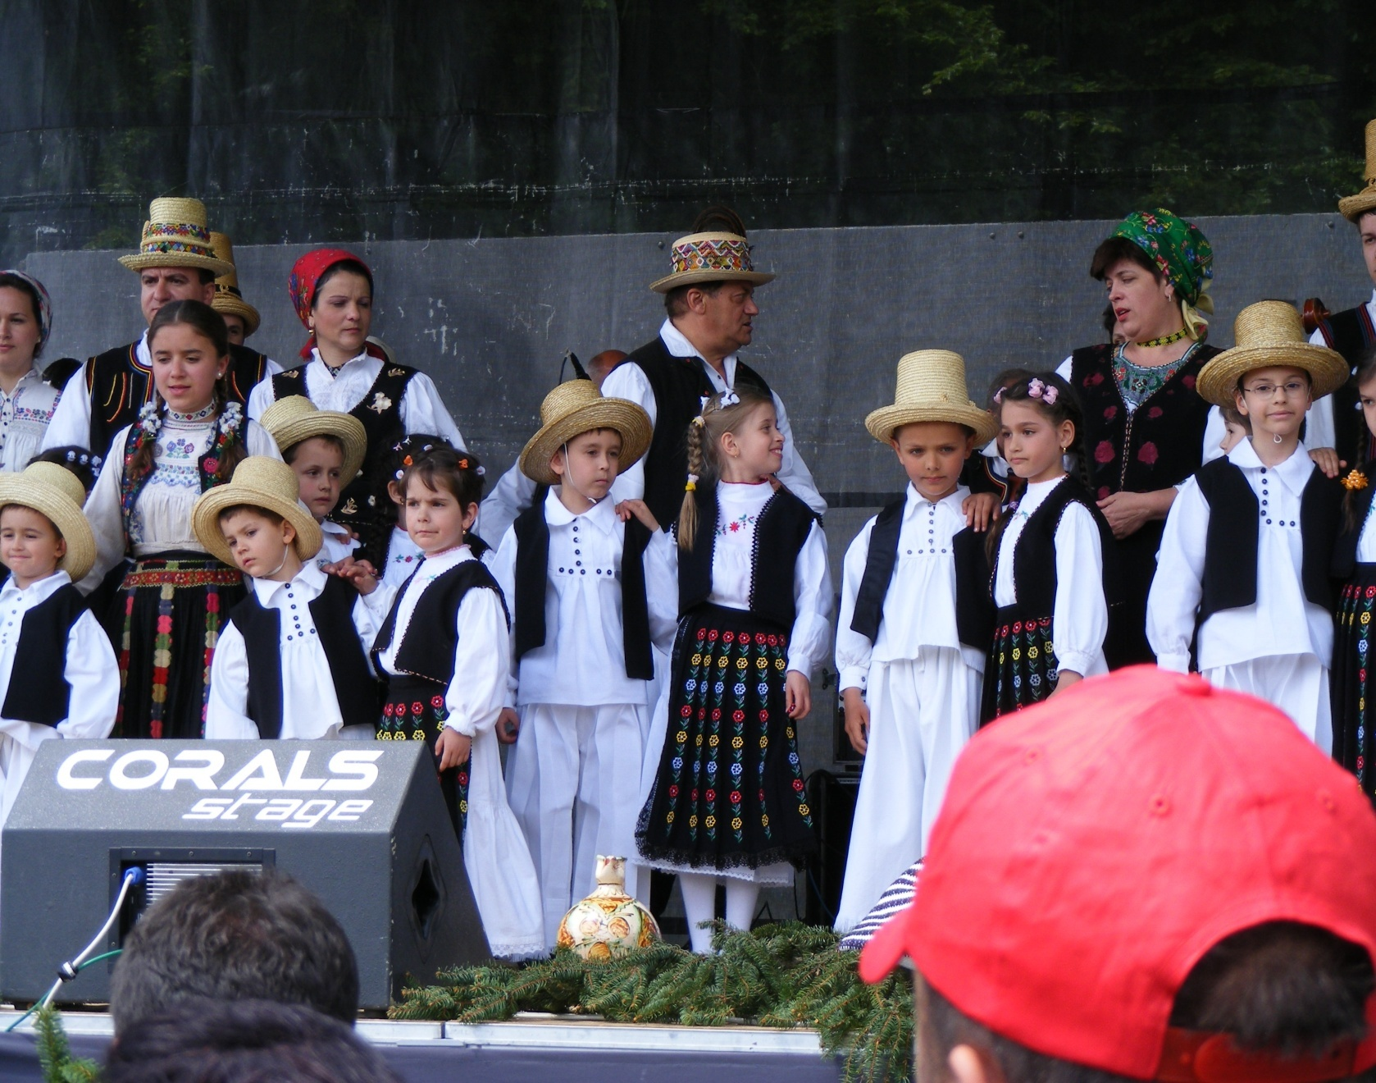

**5. PORTUL POPULAR OSENESC**

În Ţara Oaṣului portul ocupă un loc pe cinste, distingându-se prin armonie cromatică ṣi bogăţie ornamentată.

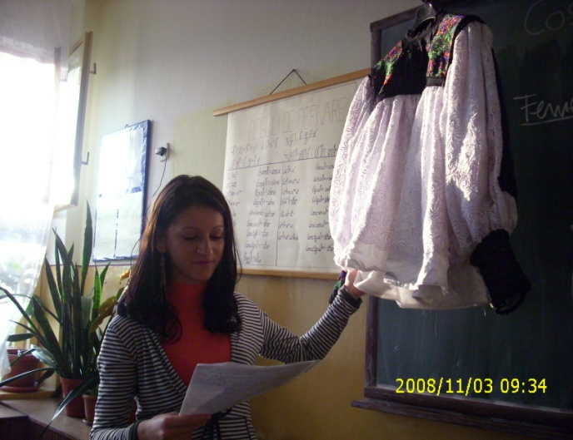Costumul femeiesc este alcătuit din: cămaṣă, pindileu (fustă), zadie sau ṣorţ, chischineu (batic), pogmată, jupon, cizme de birgăl.

Cămaṣa este cu platcă sau pieptar făcut din mărgele, se încadrează din punct de vedere al croiului, portului popular românesc de veche tradiţie. Cămaṣa este lucrată manual ṣi are o alesătură in jurul gâtului ṣi este viu colorată cu ornamente geometrice sau florale stilizate. Mâneca este bufantă iar jos la încheietură este strânsă dupa mână cu pumniṣor de mărgele.

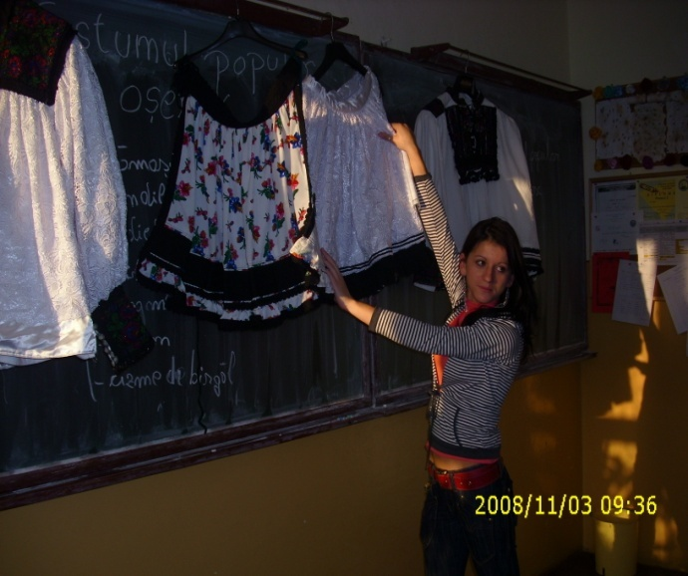**Pindileul** (fusta) este din acelaṣi material ca si cămaṣa: fir de cânepă ṣi bumbac, bumbac sau mătase cu dantelă mai recent. Are un brâu lat in partea superioară ṣi o încreţeală migălos lucrată, sincronizată ornamental cu cămaṣa. În partea inferioară este foarte larg, ornamemtele constând în vergi de cromatică diferită.

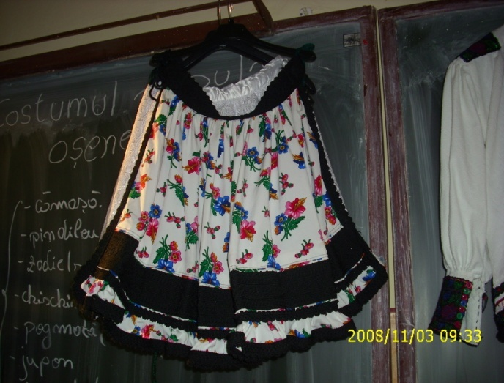

**Zadia sau ṣorţul** are ṣi ea in partea superioară un brâu, iar în partea inferioară motive vărgate ṣi dantelă. Ea este un element de podoabă si este din tergal.

Chischineul (baticul) este ṣi el un element de podoabă, este deosebit de vioi, în acord cu modelul de a fi ṣi cu gust rafinat al oṣencelor.

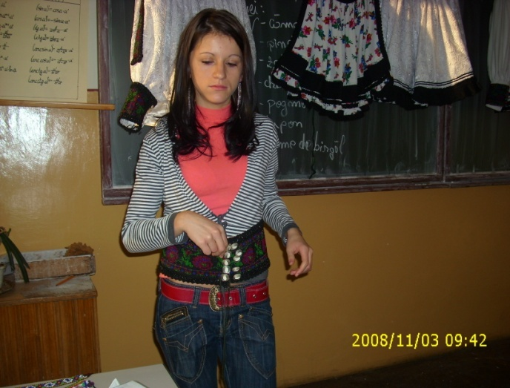

**Pogmata** este un element de podoabă care se pune peste peste pindileu în jurul taliei.

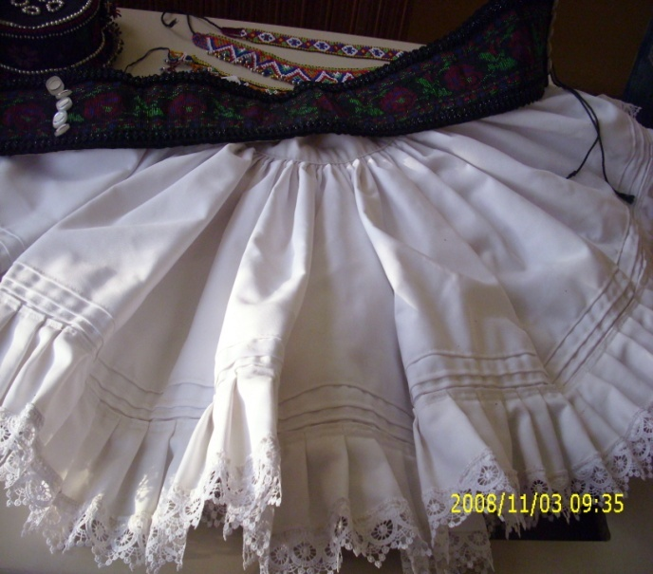

**Juponul** este alb ṣi are rol de a ţine pindileul larg, mai bufant.

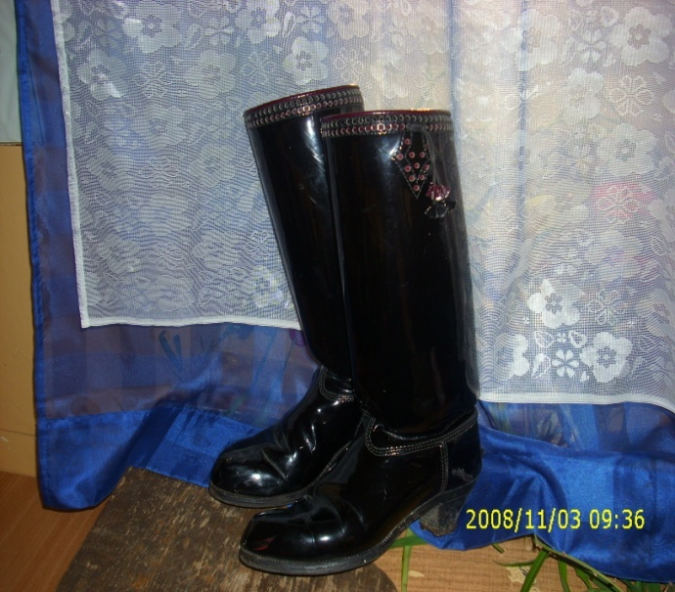

**Cizmele** de birgăl sunt încălţămintea specifică a oṣencelor, sunt din piele acoperite cu lac de culoarea neagră.

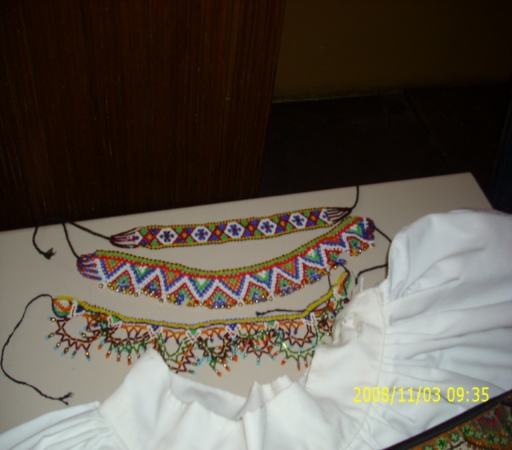

Ca elemente de podoabă sunt folosite **zgărzile** din mărgele care înlocuiesc vechile salbe din monede de argint ṣi ṣiruri de mărgele

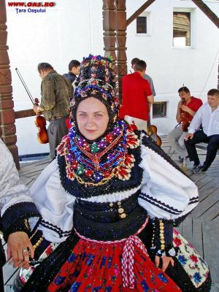

La mireasă găteala capului,parul este împletit direct cu cununa.

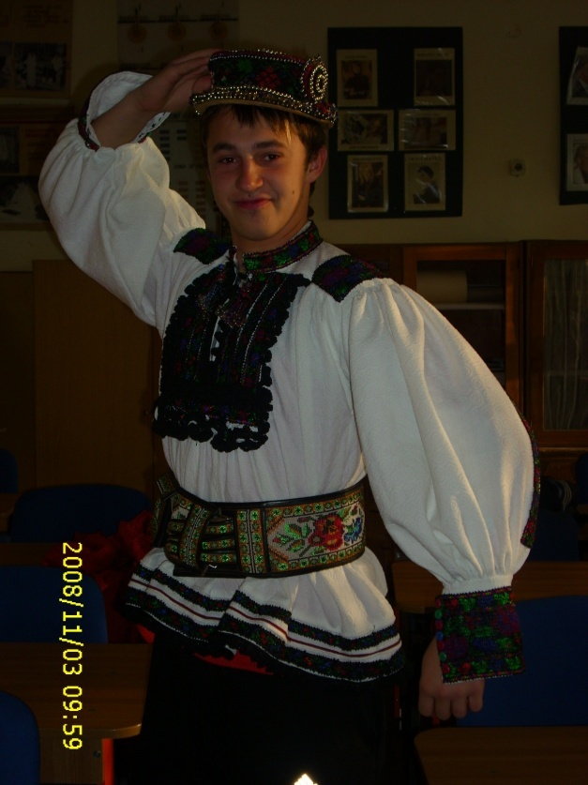

**Costumul bărbătesc** este alcătuit din :cămaṣă, gaci, traistă, zadie clop, curea,cizme.

**Cămaṣa** este ornamentată la guler cu ciucălăi, pe piept ṣi pe mâneci cu mărgele. Cămaṣa se poartă de regulă peste gaci. Mâneca este largă sau strânsă in pumniṣor.

**Gacii** sunt foarte largi. De obicei sunt de regulă din cânepă.În perioadele recise îmbracă uiṣorul care este din lână-cusut în dungi.

**Traista** este făcută din mărgele viu colorate si se poartă ca element de podoabă purtată peste cămaṣă.

**Zadia** are rol de podoabă purtată peste gaci.

**Clopul** este un element de podoabă purtat pe capul bărbatului. Este un clop mic.

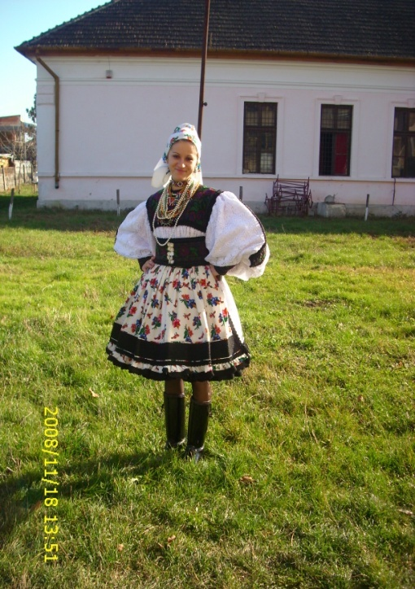**Cureaua** este purtată peste cămaṣă ṣi de obicei este făcută din piele ṣi peste ea sunt puse mărgele.

**Cizmele** sunt din piele ṣi strânse după picior sau largi.

**Dansurile populare specifice în Ţara Oaṣului sunt :**

Roata

Joc (dans mixt)

Mireseṣte

**6. Bibliografie**

1. Aurelia Doagă - Cusături româneşti, Editura „Ion Creangă”, Bucureşti, 1978.

2. Natalia- Tăutu Stănescu- Aplicaţii de broderii româneşti, Editura Albatros, Bucureşti, 1972.

3. Leocadia Ştefănucă- Culegere de cusături populare, Editura Dacia, Bucureşti, 1990.

4. Ministerul Educaţiei şi Cercetării, Programul PHARE TVET RO.2003/005- 551.05.01- 02, ,,AUXILIAR CURRICULAR”, CICLUL SUPERIOR AL LICEULUI TEHNOLOGIC, DOMENIUL: Textile – pielărie, CALIFICAREA: Tehnician designer vestimentar, *MODULUL: Costume şi stiluri vestimentare, 2*006